Arduino前置作業&基本介紹

首先要先了解開發版的特性，Wemos D1跟平常使用的UNO板最大的不同點在於有沒有ESP8266晶片輔助開發板連網，UNO板的話是無法直接連網的，需要另外接ESP8266晶片以及額外的指令才能讓UNO板連上主機，因此需要連網的應用還是使用D1較為簡單。

首先要去官網下載Arduino的開發環境，如下圖左，便可以開始使用Arduino做事；不過呢D1開發板比較特別，因此要先於左上的五個選項中選取“檔案”，再選取“偏好設定”，會出現如下圖右之畫面，並於圖內黃框中輸入以下網址<http://arduino.esp8266.com/stable/package_esp8266com_index.json>.

就可以關閉該頁面。

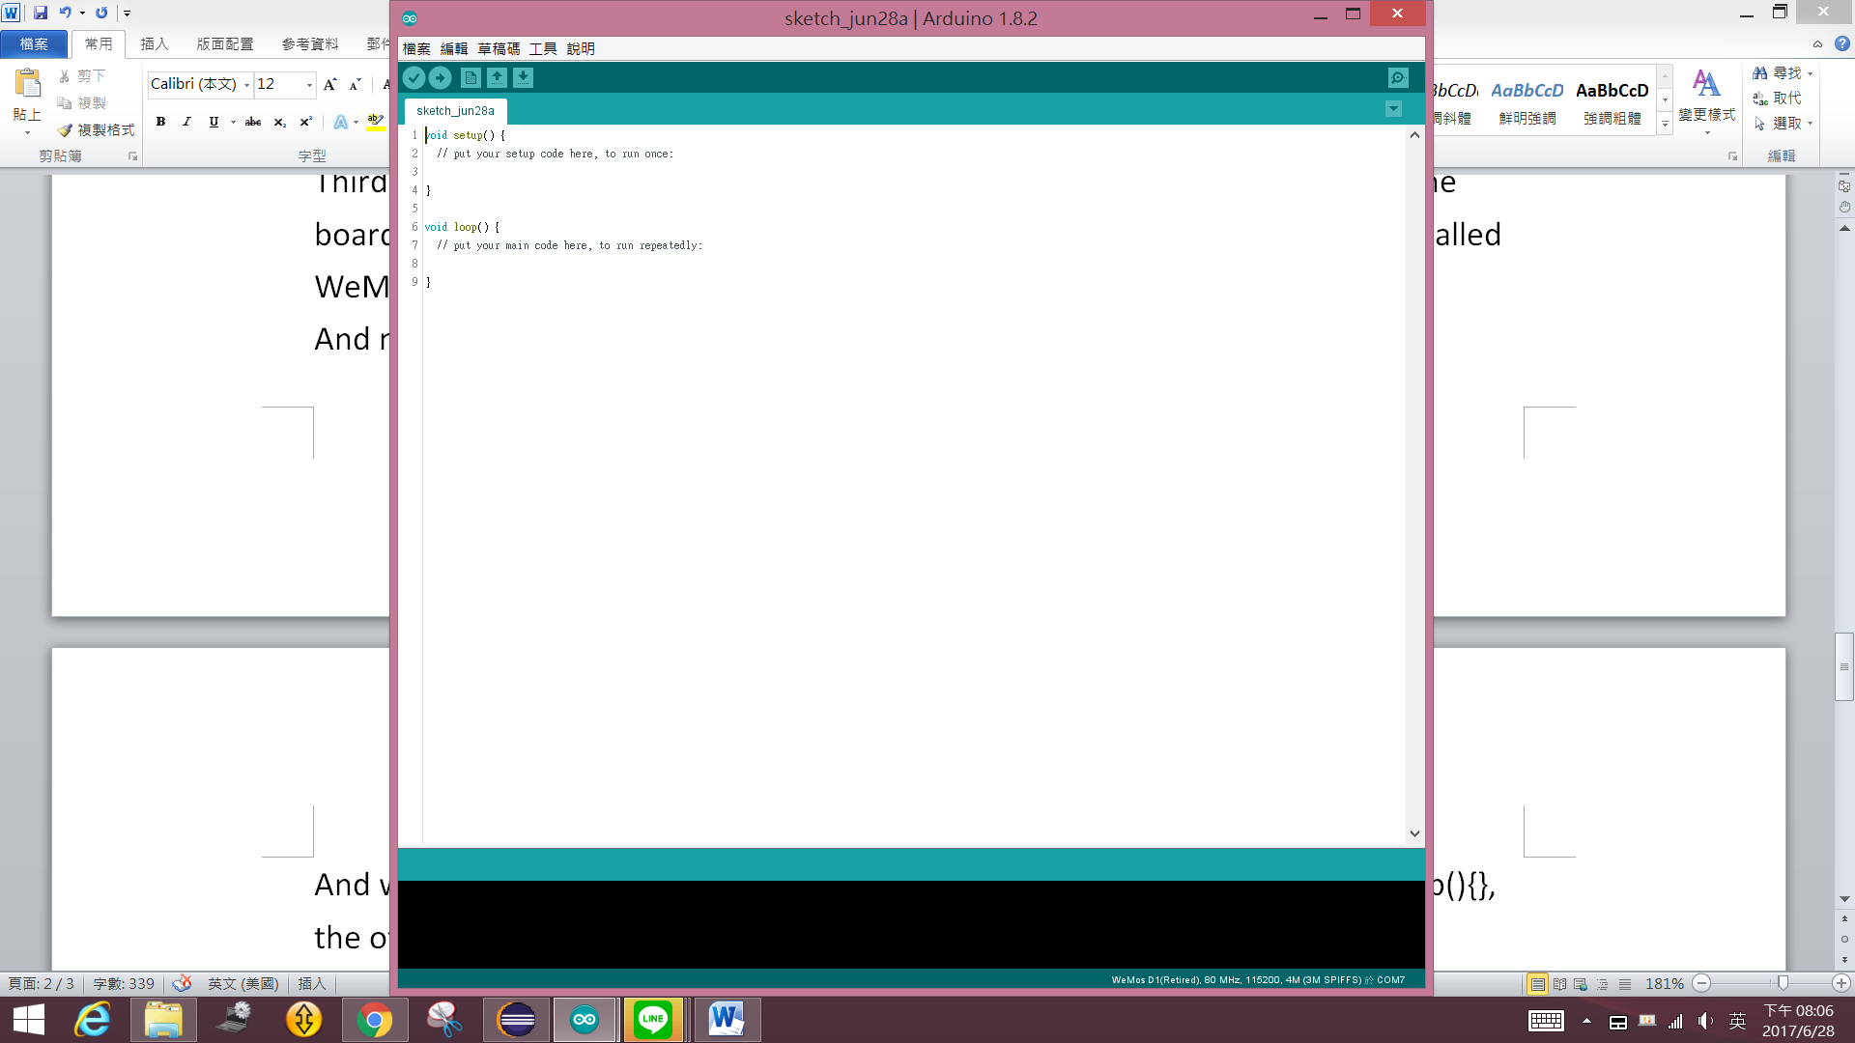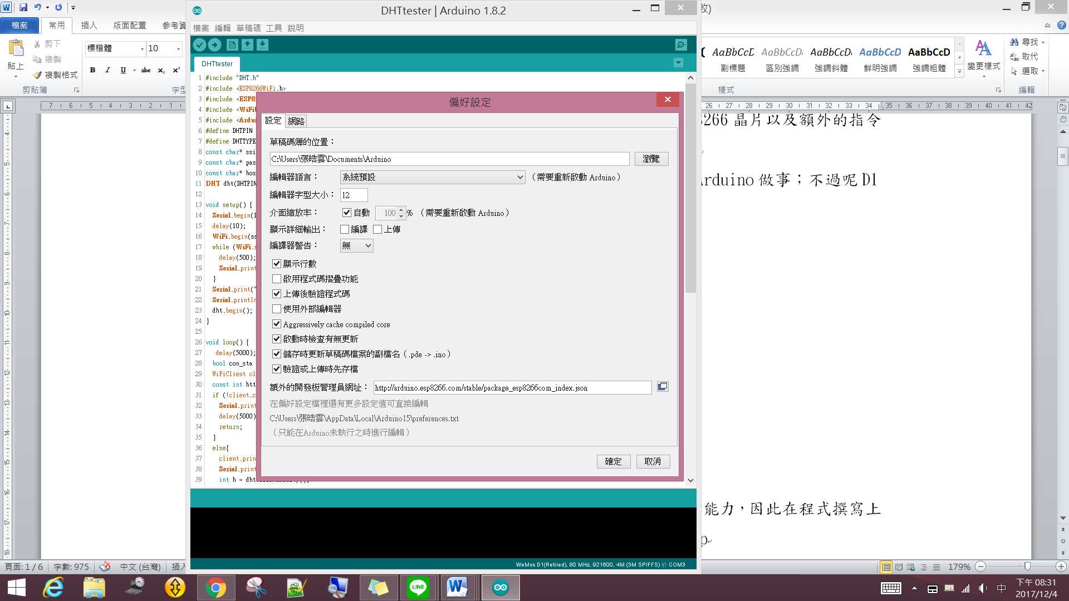

接著必須在前面所述的五個選項中選取“工具”、“開發板”，以及“開發板管理員”，如下兩圖所示，拉到最下面去下載ESP8266的套件，只需點選More Info並點選安裝即可，重新開啟開發環境就可以開始編寫D1的程式碼。

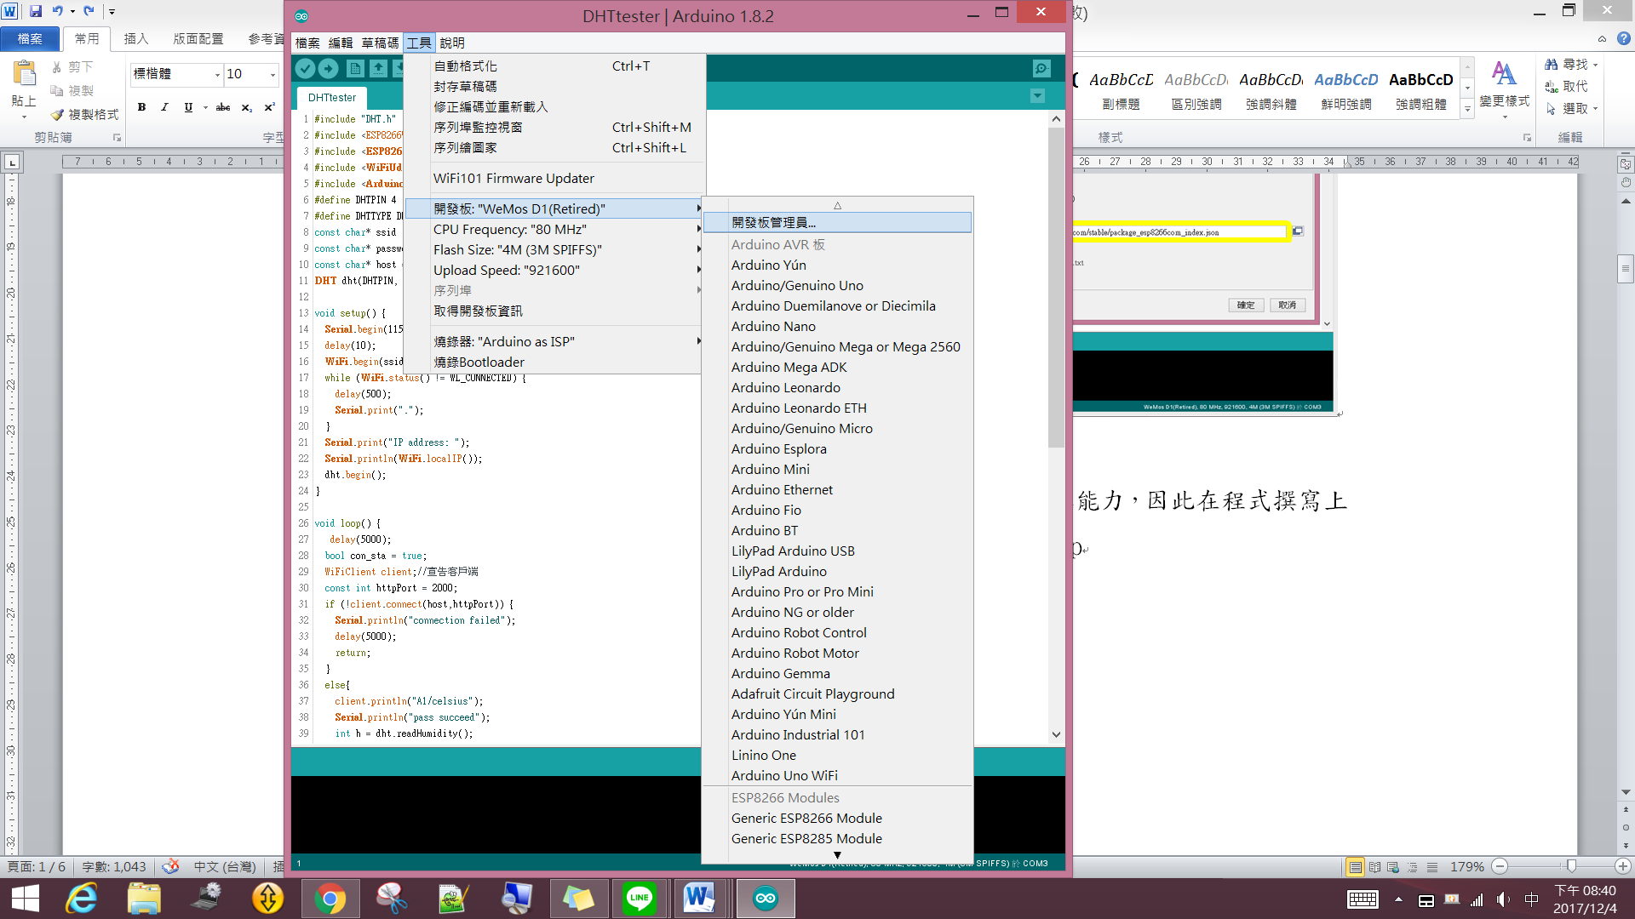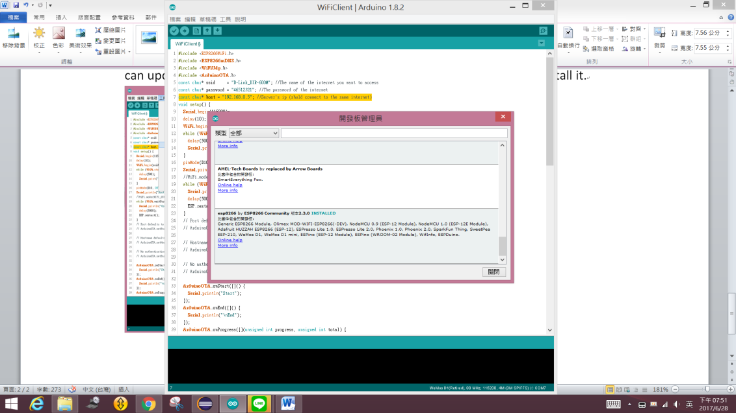

在開始之前，我必須先釐清一個小觀念，Arduino開發板都僅算是小型的計算裝置而已，並不像樹莓派擁有更強力的運算能力，因此在程式撰寫上必須較為精簡，盡量避免多個迴圈出現的情形。基本上Arduino的程式跟C很像，主要分為兩個部份，Setup()以及Loop()，程式會先執行前者，定義針腳以及初始設定的地方，再執行後者，主要讓感測器一直運行的迴圈部分。

*setup()*：在程式執行開始時會執行一次，用於初始化設定，像是定義哪個針腳對應哪個感測器。

*loop()*：直到Arduino硬體關閉前會重複執行loop內放的程式碼。

以下以Arduino範例中的Blink，也就是LED閃爍程式碼做程式的講解：

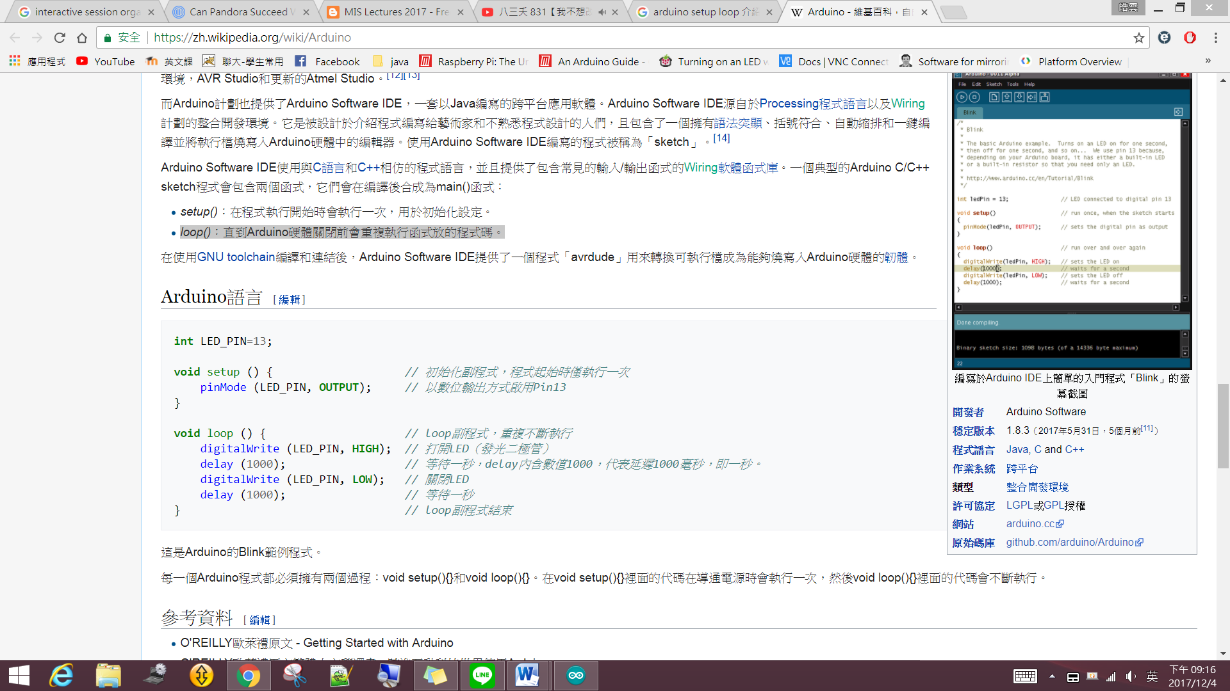

一開始的第一行宣告LED的腳位為13，因此我們必須把電燈接在Pin13的位置。

setup()的部分內只有pinMode(LED_PIN, OUTPUT);這行，這個程式碼是請開發板使用輸出的方式將Pin13的腳位啟用，其他部分註解內也有寫，相信多練習一下應該很快就會懂。

不過有一點要注意的是，腳位有分為兩種，一個是Digital，另外一個是Analog，開發板也會有分，上面會寫A或D後面再接一個數字，所以小心不要插錯。

以下就以LED燈為Digital跟Analog做區別。

以Digital來說，只能使用digitalWrite(腳位, HIGH or LOW)控制電燈的開跟關。

但Analog比較多功用一點，它可以只做開跟關，更可以控制電燈的亮度，程式如下

analogWrite(ledPin, 0~1024之間);

要注意的是D1板只有一個Analog的腳位，因此接幾個感測器也要慎選喔。

接著就來到D1板較為重要的部分，也就是連網的部分，首先先點選範例、ESP8266WiFi、WiFiClient，如下圖左，就可以得到如下圖右的範例。

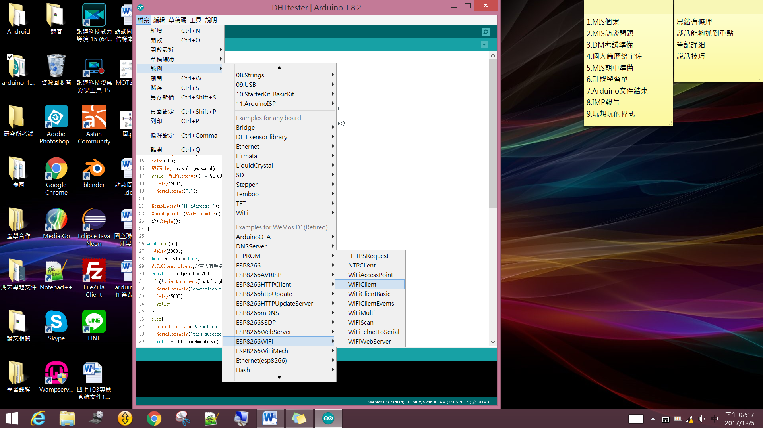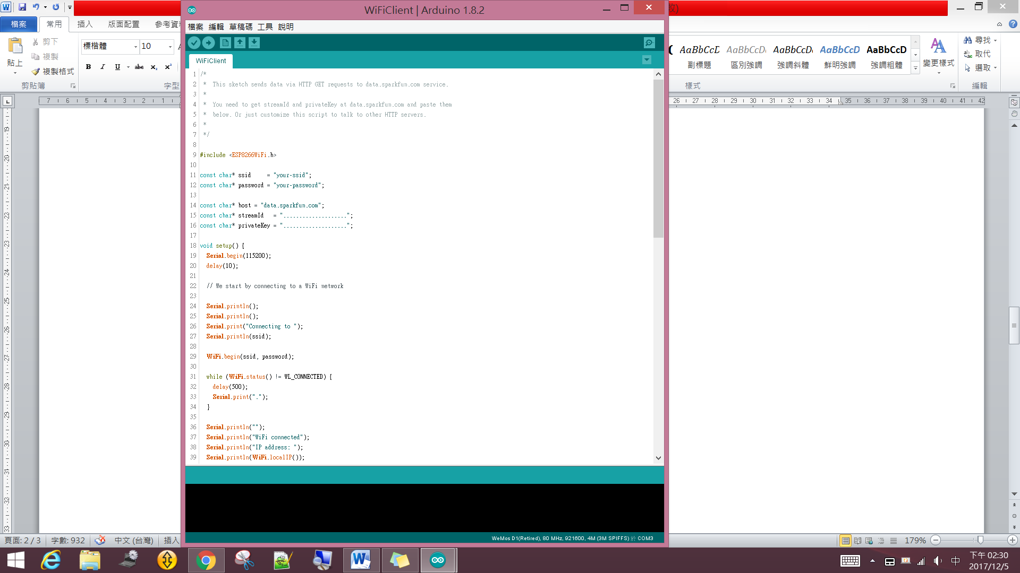

上圖右黃框框住的部分為連網以及連伺服器必備的東西，ssid這個變數為要連的wifi名稱，password就是wifi密碼，host則為要連線的伺服器ip位址，其他地方的話應該不會有甚麼大問題，只要多試試很快就可以上手。

D1那邊我沒有研究到感測器跟腳位，唯一清楚的是腳位跟Uno版不同，可能還要在研究一下，因為D1的資料真的比較少，附上一些我之前看過的資料，下面是感測器與Arduino的對接說明。

感測器 | Arduino

S 🡪 腳位

+ 🡪 5V

* 🡪 GND

溫溼度感測器、光度感測器都是接在A0腳位，但是D1只有一個Analog腳位

<http://maker4tw.com/161104-arduino-wemos-%E4%BB%8B%E7%B4%B9%E8%88%87%E4%BD%BF%E7%94%A8/>

<https://sites.google.com/site/wenyumaker/10-esp8266/02memos-d1>

<http://blog.xuite.net/laoweiz/blog/494414489>